周五
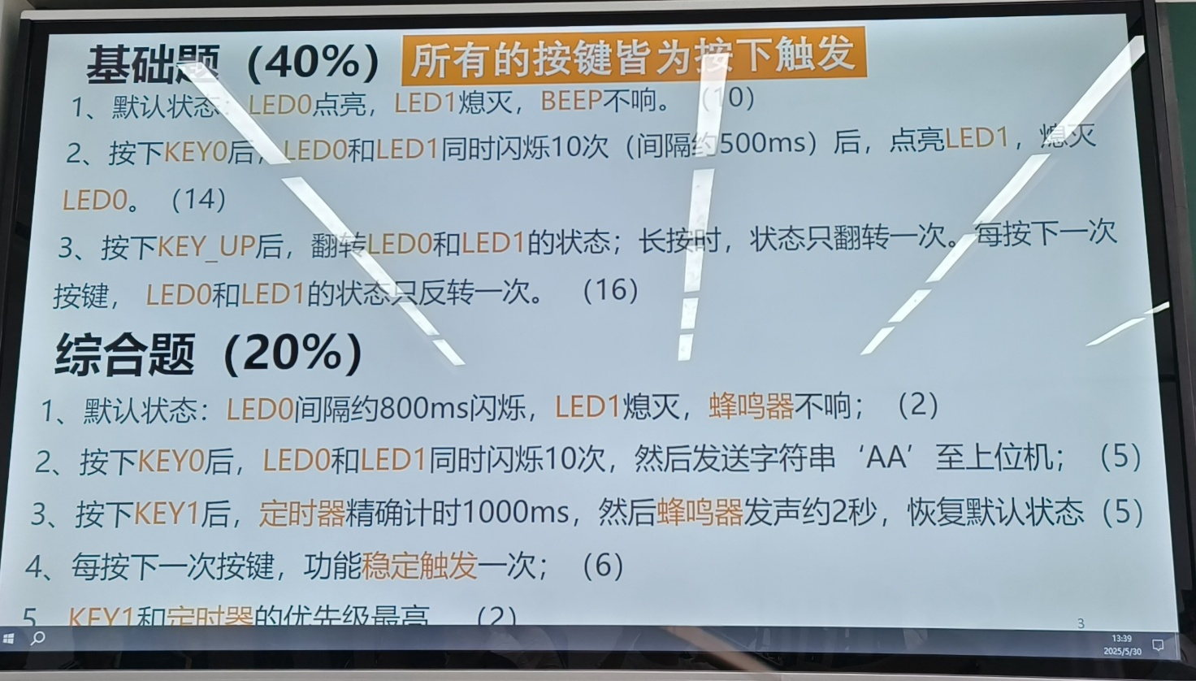

叶正可（周四早上，下图同）:
第一题：默认状态：跑马灯
按下key0，两盏灯暗两秒，再同时一直亮；按下key1，回到默认状态
第二题：默认状态：LED0一亮一暗。按下key1，开定时器，每隔一秒发送一个字符串。按下key0，停止发送字符串
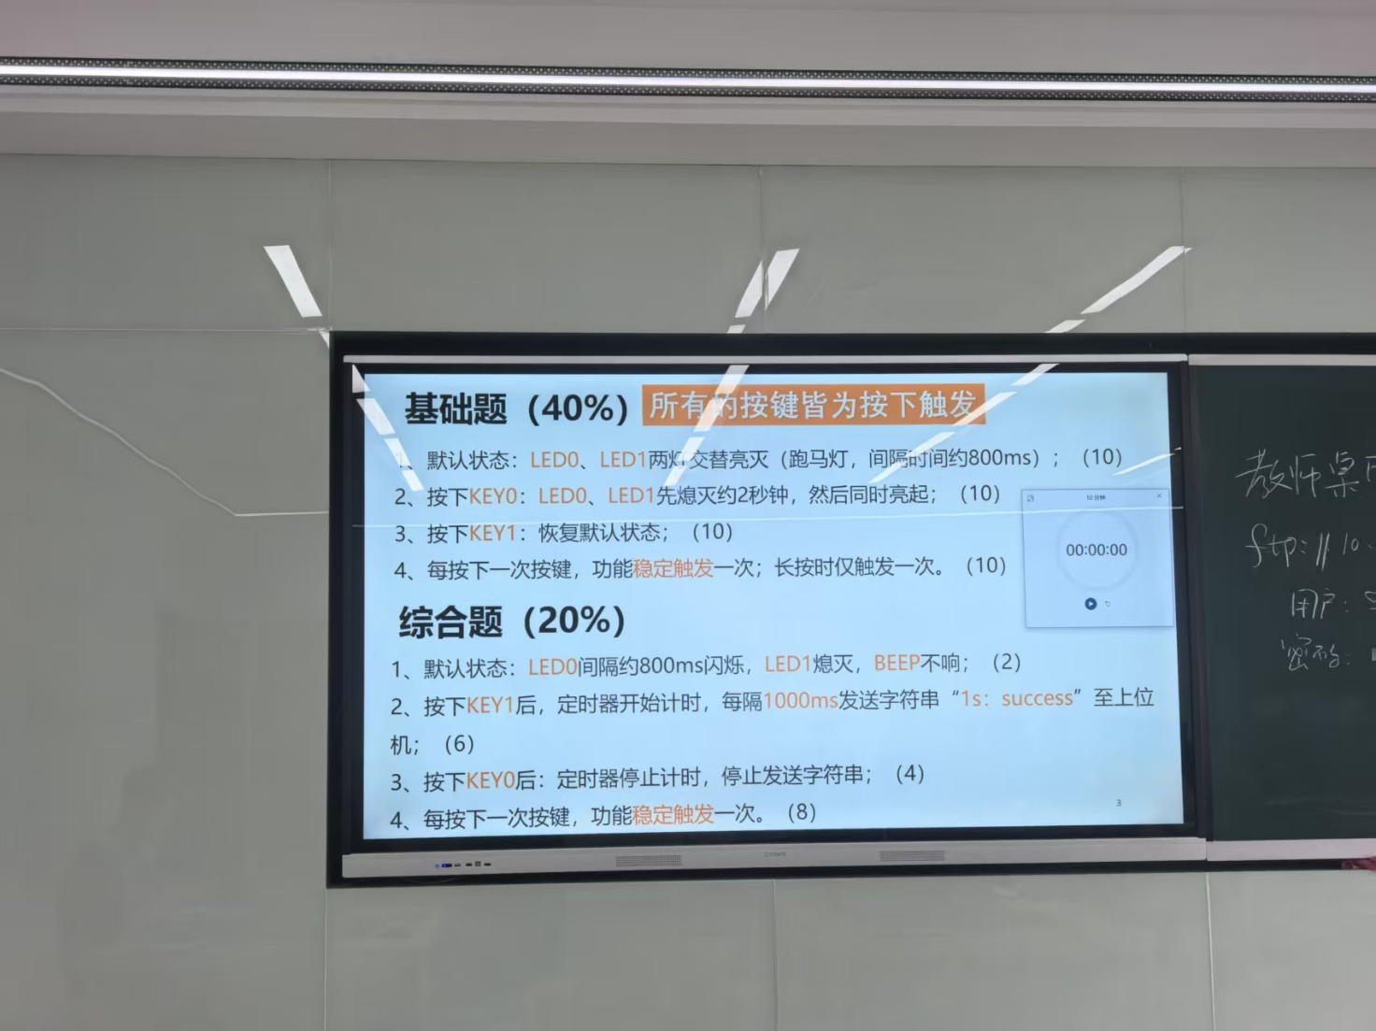

周三：
第一题led0亮，led1灭，beep不响
keyup按下，beep和哪个灯我忘了，交替闪亮10次，然后恢复原样
key0按下，led0和beep翻转

第二题是默认led1闪烁，led0亮
①串口接收一个字符，就要发一个字符N到上位机
②定时器每1500ms翻转led0和beep
3按下key1，led1灭3秒然后闪烁
定时器优先级最高

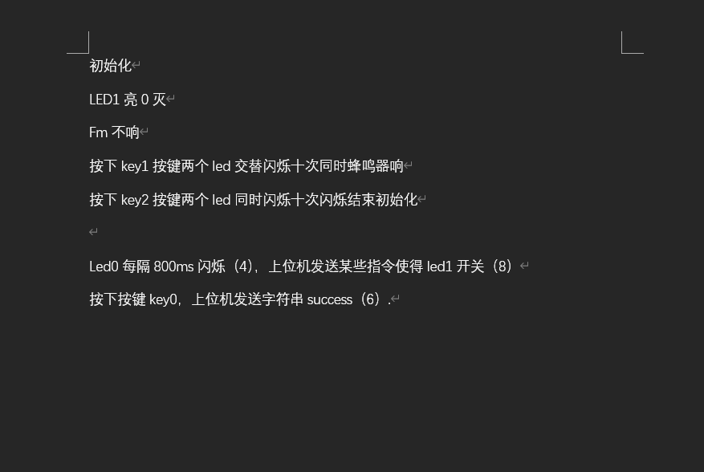
一亮一灭，按下一个按钮后两个同时闪烁十次，按下另一个键两灯状态反转
初始状态一个灯闪烁，按下一个按键后熄灭两秒再闪烁，另一个按键按下后串口发送字符串，串口优先级高
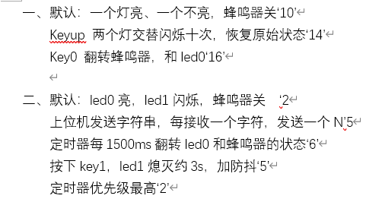

周一：
一、主程序常态：
1. 主控灯（假设为LED0）保持常亮，LED1熄灭
3. 蜂鸣器保持静音
二、按钮1触发流程：
1. 当按下按钮1时：
- 主控灯LED0熄灭
- 进入交替闪烁模式：
* LED1与LED10以固定频率交替闪烁（亮灭周期相等）
* 完整闪烁计数：10个周期（即每个灯各亮灭10次）
2. 完成10次交替闪烁后：
- 两个辅助灯保持熄灭
- 蜂鸣器启动持续鸣响

三、按钮2触发流程：
1. 当蜂鸣器鸣响期间按下按钮2：
- 蜂鸣器维持原状
- 进入同步闪烁模式：
* LED1和LED10同时亮起→同时熄灭为一个周期同步闪烁计数：10个同步闪烁后系统自动复位，返回主程序

1.主程序逻辑
·LED默认以0.8秒间隔持续闪烁·支持串口指令实时控制:·接收’0’字符:立即点亮LED·接收’X’字符:立即熄灭LED
2.物理按钮控制
·带防抖检测的按钮模块
·每次有效按压后通过串口发送”SUCCESS ”

